*\*注意：请尽可能使用chrome，safari，火狐，IE11等新浏览器保障最佳操作效果*

# 登录

* 1. 访问千生计划企业登录页面([http://qsjh.doctorz.cn/](http://qsjh.doctorz.cn/#/user/login))；

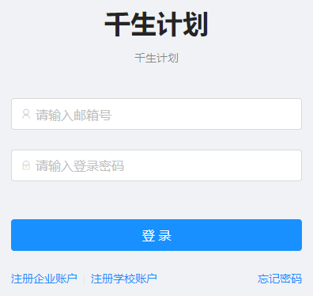

* 1. 填写注册时的邮箱和密码并单击登录按钮；
  2. 登录成功后会跳转企业管理后台首页，默认进入职位管理页面；

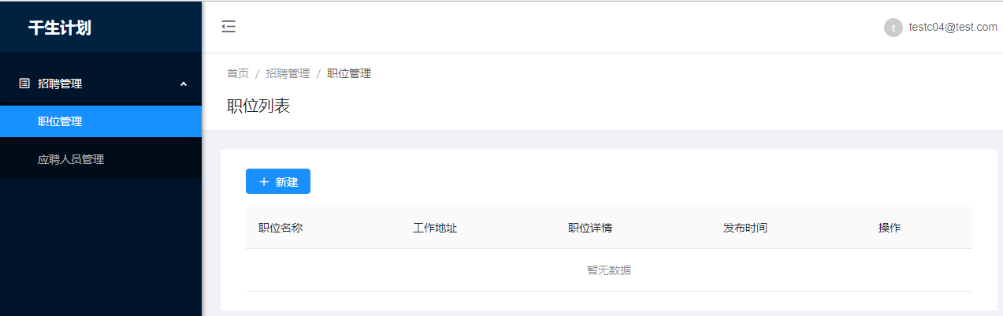

# 职位管理

## 新建职位

* + 1. 进入职位管理页面后，点击新建打开新建职位面板；

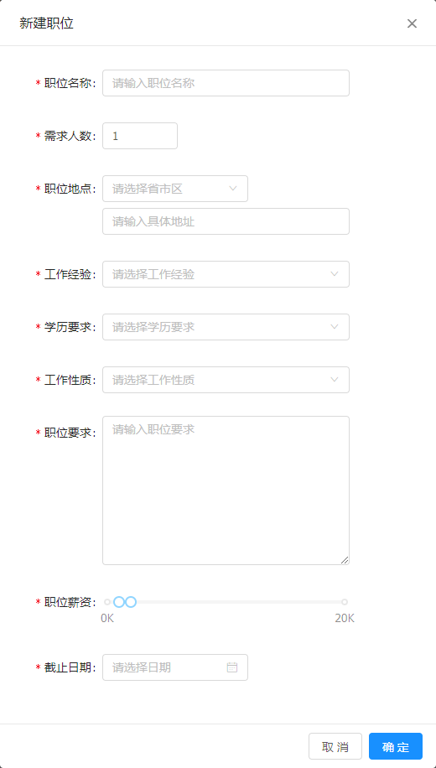

* + 1. 按页面要求填写职位信息并点击确认，即完成了职位的新建。
    2. 新建成功后就能在职位列表看到该职位；

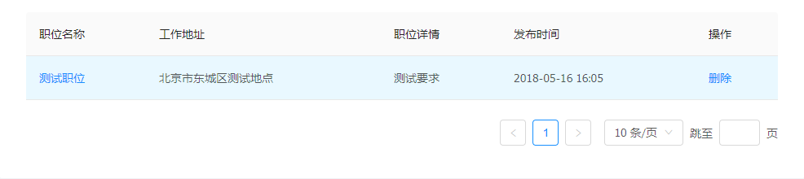

## 查看职位详情

点击职位名称可以查看该职位的详情；

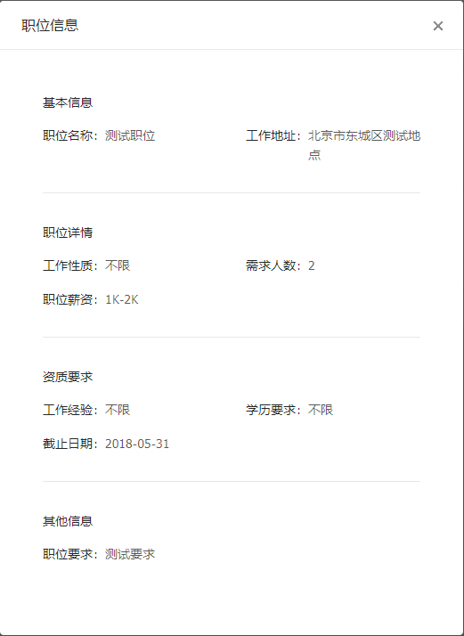

## 删除职位

点击删除并确认后即可删除该职位；

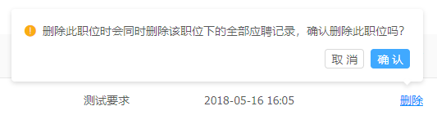

# 应聘管理

## 查看应聘列表

在左侧菜单中点击应聘人员管理即可进入应聘管理页面，应聘者如果是组队投递的简历，系统会在姓名后标注共有几人

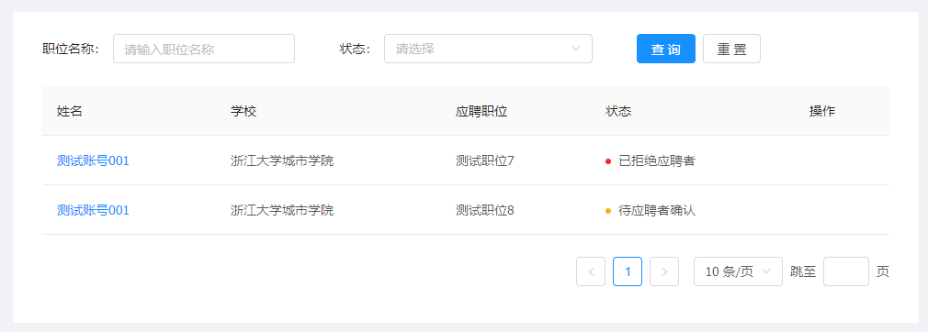

## 查看简历

单击姓名可以查看应聘者的简历

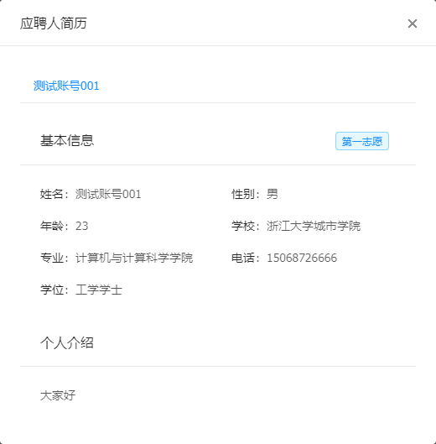

## 录取

点击录取并确认后即表示同意录取该批应聘者，之后需要等待学生进行确认

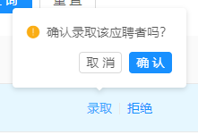

## 拒绝

点击拒绝并确认后即表示同意录取该批学生

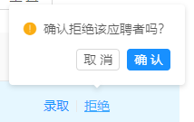

## 评价

点击评价按钮打开评价面板，在每个分页中填写对各个学生的评价后提交，即完成了一次评价



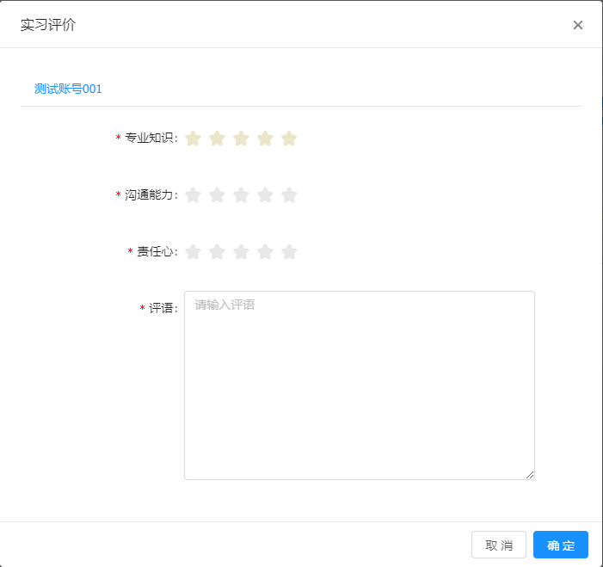

## 查看评价

评价完成后点击查看评价，即可查看之前的评价详情



